**ESTÁCIO DE SÁ**

**CAMPUS NOVA AMÉRICA**

**PROPOSTA DE PROJETO MOBILE PARA GERENCIAMENTO DE ESTOQUE PARA**

**LOJA ONLINE DE PRATAS BIANCABIAPRATA**

**Nome do(s) discente(s) integrantes do grupo**

**Cristhian Silveira Paulino Dos Santos - 202303300654**

**Daniel Figueira Tavares - 202203587064**

**Gabriel Barros dos Santos - 202303411121**

**Prof. Lucas Antunes Floriano**

**2024**

**Rio de Janeiro - RJ**

Sumário

1. DIAGNÓSTICO E TEORIZAÇÃO 3

1.1. Identificação das partes interessadas e parceiros 3

1.2. Problemática e/ou problemas identificados 3

1.3. Justificativa 3

1.4. Objetivos/resultados/efeitos a serem alcançados (em relação ao problema identificado e sob a perspectiva dos públicos envolvidos) 3

1.5. Referencial teórico (subsídio teórico para propositura de ações da extensão) 3

2. PLANEJAMENTO E DESENVOLVIMENTO DO PROJETO 4

2.1. Plano de trabalho (usando ferramenta acordada com o docente) 4

2.2. Descrição da forma de envolvimento do público participante na formulação do projeto, seu desenvolvimento e avaliação, bem como as estratégias pelo grupo para mobilizá-los. 4

2.3. Grupo de trabalho (descrição da responsabilidade de cada membro) 4

2.4. Metas, critérios ou indicadores de avaliação do projeto 4

2.5. Recursos previstos 5

2.6. Detalhamento técnico do projeto 5

3. ENCERRAMENTO DO PROJETO 5

3.1. Relatório Coletivo (podendo ser oral e escrita ou apenas escrita) 5

3.2. Avaliação de reação da parte interessada 5

3.3. Relato de Experiência Individual 5

3.1. CONTEXTUALIZAÇÃO 5

3.2. METODOLOGIA 6

3.3. RESULTADOS E DISCUSSÃO: 6

3.4. REFLEXÃO APROFUNDADA 6

3.5. CONSIDERAÇÕES FINAIS 6

### **1. Diagnóstico e Teorização**

### **1.1 Identificação das partes interessadas e parceiros**

Foto da carta

**FOTO DA LOJA BIA BIANCA PRATA**

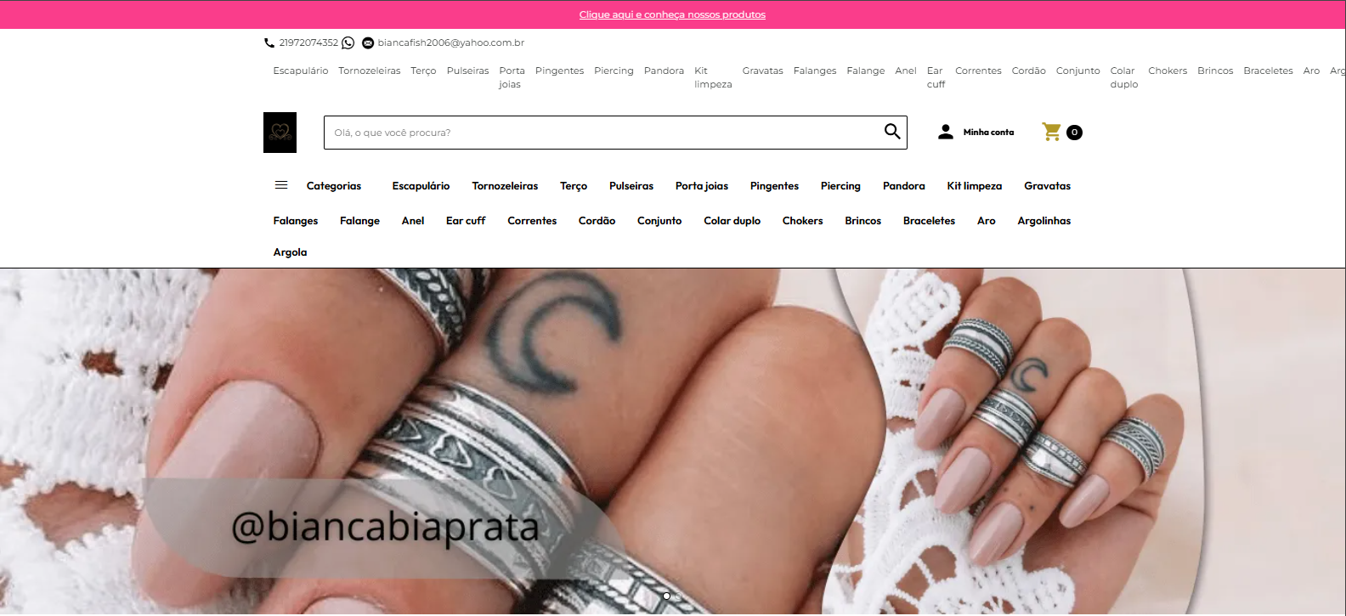

A parte interessada principal é a Bianca Bia Prata,uma loja de joias que atualmente realiza vendas através das redes sociais e um site

Não houve parceiros externos no desenvolvimento, sendo realizado exclusivamente pelo nosso grupo

### **1.2. Problemática e/ou problemas identificados**

Apesar de ter um site, a Bianca Bia Prata enfrenta desafios em proporcionar uma experiência de compra móvel mais integrada e atrativa. A dependência de redes sociais e do site pode não atender plenamente às expectativas dos clientes que preferem apps dedicados.

### **1.3. Justificativa**

A justificativa é a necessidade de um aplicativo de celular para expandir a presença online da loja e proporcionar uma experiência de compra mais fluida para os clientes. A escolha do React Native se dá por conta da agilidade no desenvolvimento e manutenção em múltiplas plataformas.

### **1.4. Objetivos/resultados/efeitos a serem alcançados**

* **Objetivo:** Desenvolver um aplicativo mobile para a Bianca Bia Prata, com funcionalidades que facilitem o processo de compra para os clientes, como por exemplo: catálogo de produtos, carrinho de compras, integração de pagamento e uma comunicação eficiente com os clientes.
* **Resultados**: Maior controle sobre as vendas, com a criação de uma plataforma própria e independente das redes sociais, permitindo fidelizar e expandir a base de clientes.

### **1.5. Referencial teórico (subsídio teórico para propositura de ações da extensão)**

O **AsyncStorage** no React Native é um módulo utilizado para persistir dados localmente no dispositivo. Ele é fundamental para armazenar informações temporárias, como preferências de usuário ou itens de um carrinho de compras. Segundo Kho (2017) [1], o AsyncStorage é assíncrono, o que significa que suas operações não bloqueiam a interface do usuário, permitindo que a aplicação continue responsiva. Ele é ideal para dados simples, como strings ou objetos JSON, mas, para necessidades mais complexas de armazenamento, soluções como o **SQLite** ou **Realm** podem ser mais apropriadas.

A **Navigation** é um aspecto essencial em qualquer aplicativo móvel, pois define como o usuário transita entre diferentes telas. O React Native oferece a biblioteca **React Navigation**, que permite criar fluxos de navegação flexíveis e eficientes, com suporte para navegação por pilhas (stack), abas (tabs) e menus laterais (drawer). JAŠKO (2024) [2] enfatiza que uma boa navegação melhora a experiência do usuário, tornando o app mais intuitivo e fácil de usar. No contexto de um e-commerce, por exemplo, o React Navigation facilita a navegação entre telas como a página inicial, categorias de produtos e, principalmente, o **carrinho de compras**.

A tela de **carrinho de compras** é crucial em aplicativos de e-commerce, pois é onde o usuário visualiza e gerencia os itens selecionados antes de finalizar a compra. Ela deve ser dinâmica, permitindo que os produtos sejam adicionados, removidos ou modificados facilmente. A integração com o **AsyncStorage** é fundamental para persistir o estado do carrinho entre sessões, garantindo que os dados não se percam ao fechar o aplicativo. De acordo com Reddy et al. (2024) [3], a tela de carrinho deve ser projetada para proporcionar uma navegação clara e eficiente, com a possibilidade de visualizar o preço total, descontos e opções de pagamento. O uso do **React Navigation** facilita a transição entre a tela do carrinho e outras partes do aplicativo, como o checkout, sem sobrecarregar a interface ou prejudicar a performance do app.

[[1] Kho, Richard. *React Native By Example*. Packt Publishing Ltd, 2017.](https://books.google.com.br/books?hl=pt-BR&lr=&id=BUIwDwAAQBAJ&oi=fnd&pg=PP1&dq=react+native+async+storage&ots=eIkrXyfW2F&sig=wMWSves-nvHwS49WF3ycvC8NJX4#v=onepage&q&f=false) | [[2] JAŠKO, PETER. "Design and Implementation of a Cross-Platform Mobile Application for Location-Based Caution."](https://is.muni.cz/th/vm1pv/peter-jasko-thesis.pdf) | [[3] Reddy, Gongati Sandeep Kumar, et al. "BUILDING E-COMMERCE INDUSTRY WEBSITE USING NODEJS, PHP, REACT." *International Journal of Information Technology and Computer Engineering* 12.1 (2024): 260-268.](https://ijitce.org/index.php/ijitce/article/view/515)

### **2. Planejamento e Desenvolvimento do Projeto**

#### **2.1. Plano de trabalho**

O planejamento foi estabelecer uma etapa do aplicativo para cada participante do grupo e subir suas versões para o Github, visando facilitar e agilizar o processo, e depois todos fizeram uma revisão geral para verificar erros, ou possíveis melhoras.

#### **2.2. Descrição da forma de envolvimento do público participante**

Print da conversa

A proprietária forneceu feedback durante o desenvolvimento e sua interação nos ajudou a direcionar o design e suas funcionalidades.

#### **2.3. Grupo de trabalho**

* Cada participante do grupo teve suas responsabilidades no projeto.
  + **Gabriel**: fez os protótipos dos aplicativos e fez alterações conforme a parte interessada foi dando seu feedback.
  + **Daniel**: Fez os testes, design e o relatório do projeto.
  + **Cristhian**: Fez a lógica do aplicativo e fez alterações conforme o necessário.

#### **2.4. Metas, critérios ou indicadores de avaliação do projeto**

* **Metas**: Concluir o desenvolvimento do app dentro do prazo estipulado, com 100% das funcionalidades operacionais.
* **Indicadores**: Avaliação da loja sobre a facilidade de uso do app, feedback positivo do Professor e a turma durante a apresentação do projeto

**2.5. *Recursos previstos***

Para o desenvolvimento do aplicativo da **Bianca Bia Prata**, foram utilizados diversos recursos tecnológicos. A principal tecnologia foi o **React Native**, escolhida por sua eficiência em criar aplicativos móveis multiplataforma. Uma linguagem também utilizada foi **JavaScript**. O ambiente **Snack Expo** foi usado para prototipagem rápida e testes iniciais, enquanto o **Github** serviu como repositório e ferramenta de controle de versão para gerenciar o código-fonte. Por fim, **Jest** foi empregado para a criação e execução de testes automatizados, assegurando a qualidade e estabilidade do projeto.

#### **2.6. Detalhamento técnico do projeto**

**Link do repositório:** <https://github.com/CristhianSilveira/app-joias-react-native>

Grafo com navegação das telas

A escolha do React Native foi estratégica para o desenvolvimento rápido e multiplataforma, considerando que o app precisa funcionar bem em dispositivos iOS e Android, com uma interface que seja intuitiva para os usuários da Bianca Bia Prata, e o Jest para testes automatizados para garantir as funcionalidades.

### **3. Encerramento do Projeto**

#### **3.1. Relato Coletivo**

O desenvolvimento do aplicativo para a **Bianca Bia Prata** foi um processo feito pelo grupo formado por nós (Gabriel, Daniel e Cristhian). Durante o projeto, cada membro assumiu papéis específicos que garantiram o progresso eficiente e a resolução de desafios técnicos. A parte interessada Bianca esteve envolvida alguns fornecendo feedback e ajudando a alinhar as funcionalidades às necessidades reais da loja. O resultado foi um app funcional, que propõe a melhora da experiência de compra dos clientes.

**3.2. Avaliação de reação da parte interessada**

Print do Google Forms com 5 perguntas

* **Bianca Bia Prata**: Avaliação positiva, com destaque para a interface que facilita o uso e as compras dos seus produtos.

#### **3.3. Relato de Experiência Individual**

* Gabriel: Este projeto foi uma experiência extremamente produtiva, na qual aprendi muito sobre desenvolvimento mobile com React Native e o uso de Jest para garantir a qualidade do código. A construção do aplicativo para a Bianca Bia Prata permitiu que eu aprofundasse meu conhecimento nas funcionalidades e boas práticas do React, além de entender melhor a importância dos testes automatizados com Jest para manter a funcionabilidade do projeto. Cada etapa foi um aprendizado valioso que contribuiu para meu desenvolvimento profissional e técnico.
* Daniel: Durante o desenvolvimento do projeto de programação em mobile, pude aprender muito sobre conceitos de desenvolvimento para aplicações em Android/IOS e foi possível abstrair muito conhecimento relacionado a React Native e JavaScript, desde o planejamento da aplicação até a implementação e testes. Essa experiência foi fundamental para o meu crescimento profissional e acadêmico.
* Cristhian: A construção do aplicativo para a Bianca Bia Prata me permitiu aprender sobre os conceitos de desenvolvimento em React Native, além de contribuir com a importância de testes, organização e experiência do usuário. Estou impressionado com a qualidade do projeto. O esforço dos meus colegas superou as expectativas, havendo uma boa comunicação que resultou em um trabalho de qualidade

### **4.1. Contextualização**

A Bianca Bia Prata é uma loja de joias que, por não ter uma loja física, depende fortemente das redes sociais para realizar vendas. A criação do app visa melhorar a experiência de compra, oferecendo um meio mais estruturado e confiável para seus clientes.

### **4.2. Metodologia**

O desenvolvimento foi realizado em colaboração com a parte interessada para garantir que as necessidades da loja fossem atendidas.

**4.3. Resultados e Discussão**

O app foi bem estruturado, com os membros do grupo entendendo que irá existir uma melhora na praticidade da compra diretamente pelo celular. A loja Bianca Bia Prata entende que pode melhorar suas vendas e engajamento com o uso do aplicativo.

**IMAGENS DO APLICATIVO EM EXECUÇÃO**

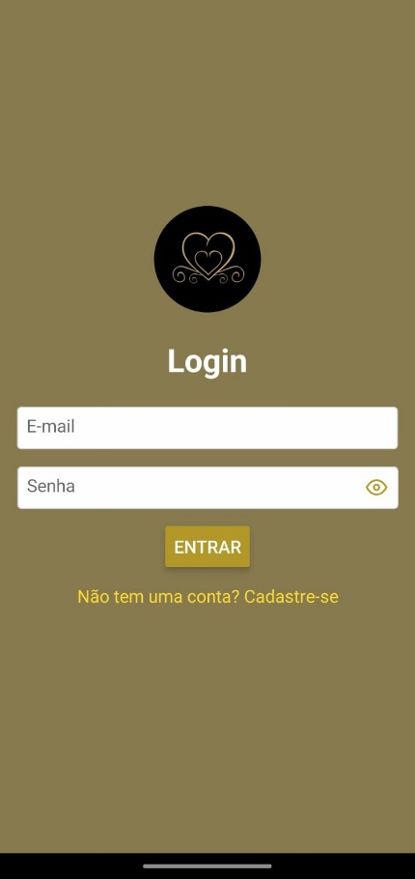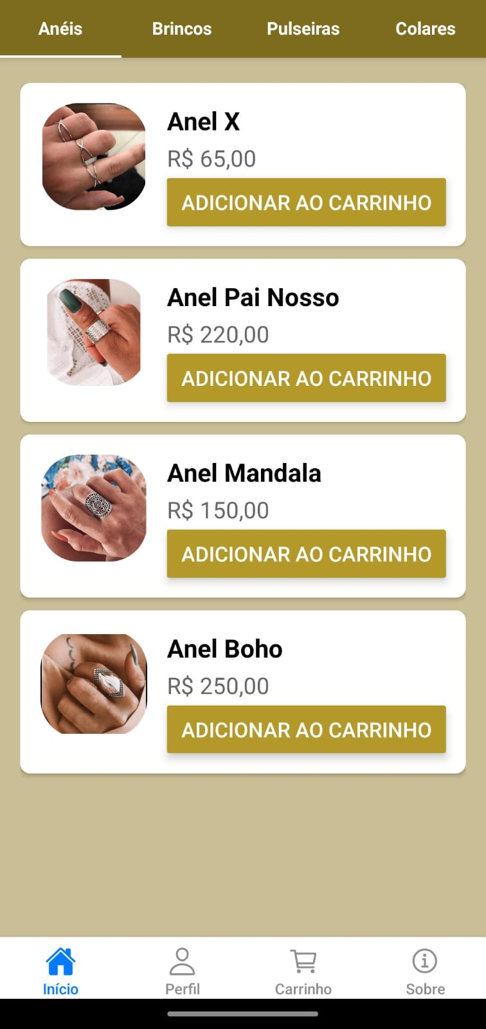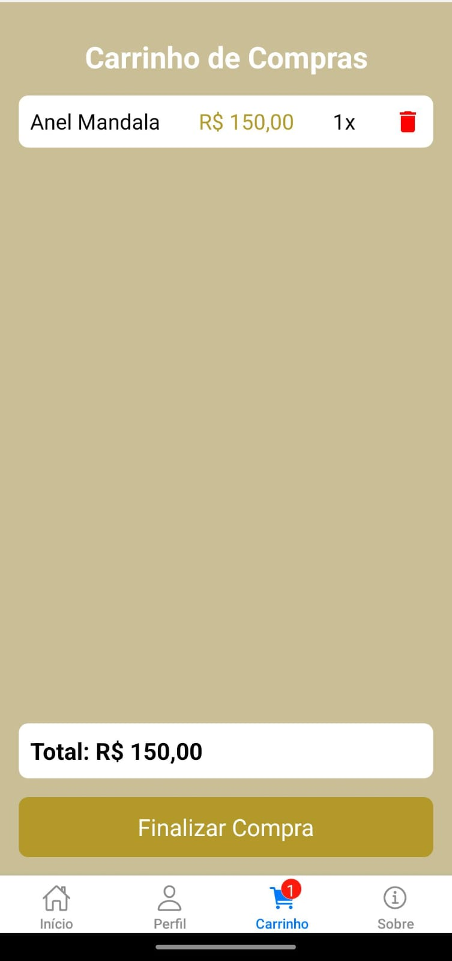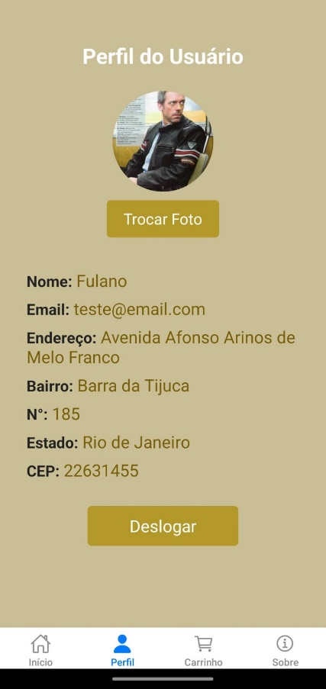

### **4.4. Reflexão Aprofundada**

A experiência de criar um aplicativo para uma loja sem estabelecimento físico, como a Bianca Bia Prata, demonstrou a importância de digitalizar operações para pequenos negócios. O grupo aprendeu a importância de um desenvolvimento ágil e iterativo, com feedback do cliente.

### **4.5. Considerações finais**

* Gabriel: Gostaria de agradecer a todos do grupo por todo o trabalho; tivemos uma ótima sinergia. Agradeço também ao professor e à parte interessada, com sua loja Bianca Bia Prata, por colaborarem com o nosso projeto.
* Daniel: Quero agradecer aos membros do grupo pelo ótimo trabalho em equipe e na comunicação frequente para que fizéssemos o melhor possível. Agradecimentos ao professor Lucas por estar sempre disposto a tirar nossas dúvidas e prover assistência, e a loja Bia Bianca Prata pela oportunidade que nos foi dada de se desenvolver academicamente, moldando o nosso projeto a partir de seus serviços online de comércio.
* Cristhian: Quero expressar minha gratidão aos donos da loja por disponibilizarem os dados para o projeto, ao professor Lucas por ensinar as ferramentas necessárias e auxiliar na resolução de dúvidas, e aos membros do grupo pelo excelente trabalho em equipe e comunicação constante para alcançar os objetivos da empresa.

**IMAGEM DO TEST EM JEST SENDO EXECUTADO**

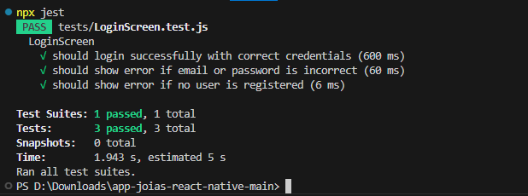

**IMAGENS RELACIONADAS AO PROJETO**

Imagem 1.1

Imagem 1.2